X Conferencia Científica Internacional de Ingeniería Mecánica
COMEC 2019

Diseño de máquina recíprocante para ensayos de desgaste por deslizamiento sobre superficie plana.

Design of a reciprocating machine for sliding wear tests on a flat surface.

Feliberto Fernández Castañeda¹, Maykel Moya Prado¹, Armando Felipe Hernández¹, Luis Ivan Negrín Hernández¹

- Facultad de Ingeniería Mecánica e Industrial. Universidad Central Marta Abreu de Las Villas. Cuba. E-mail felifc@uclv.edu.cu

Resumen:
El presente trabajo aborda un tema relacionado con la tribología y el diseño mecánico, en específico se describe el diseño de una máquina para ensayos de desgaste por deslizamiento sobre superficie plana. El diseño conceptual de la máquina de ensayo se basó en los requerimientos de la norma ASTM G133-05 que establece los principios de construcción, procedimientos de máquinas recíprocante para ensayos de desgaste por deslizamiento sobre superficies planas. La modelación de la máquina y elaboración de la documentación técnica se realizó empleando el software CAD SolidWorks, versión 2018.
Abstract:
This paper deals with a topic related to tribology and mechanical design, specifically the design of a machine for wear tests by sliding on a flat surface. The conceptual design of the test machine was based on the requirements of the ASTM G133-05 standard that establishes the principles of construction, reciprocating machine procedures for sliding wear tests on flat surfaces. The modeling of the machine and elaboration of the technical documentation was done using CAD software SolidWorks, 2018.

Palabras Clave: Diseño mecánico, Tribología, Ensayo de desgaste, CAD

Keywords: Mechanical design, Tribology, Wear test, CAD

1. Introducción

Los daños ocasionados por el desgaste de piezas conjugadas en los equipos industriales, conllevan continuamente a cambio de partes en la maquinaria, provocando tiempos de parada de la producción, con las consiguientes pérdidas económicas. De ahí la importancia de realizar ensayos tribológicos, aplicando métodos de evaluación para diferentes materiales en condiciones de laboratorio de acuerdo a su ciclo de trabajo. Con el análisis de los resultados obtenidos, se pueden predecir fallas futuras conservando la productividad, la seguridad industrial y la disminución de costos.
En este sentido, la modelación a nivel de laboratorio de los procesos posibilita la selección correcta de los pares tribológicos a emplear en uniones friccionales y contribuye así al ahorro de materiales e incremento de la durabilidad de los mismos. Con esta percepción de las necesidades requeridas en la industria, se han desarrollado y normado métodos capaces de realizar pruebas que puedan ser reproducibles en cualquier lugar y condiciones.
Por otra parte, se debe señalar que en el laboratorio de Resistencia de Materiales de la Facultad de Ingeniería Mecánica e Industrial, de la Universidad Central “Marta Abreu de Las Villas” no se cuenta en la actualidad con una máquina recíprocante para ensayo de desgaste por deslizamiento sobre superficies planas, que permita realizar experimentos tribológicos con fines investigativos o docentes. Por lo cual surgió la necesidad de desarrollar dicha máquina de ensayo.
Teniendo en cuenta lo anterior, en el presente trabajo se expone el diseño de una máquina tribológica para ensayos de desgaste por deslizamiento sobre superficie plana. El diseño conceptual de la misma se concibió bajo los requerimientos de la Norma ASTM G133-05, la cual establece los principios de construcción, procedimientos de máquinas recíprocante para ensayos de desgaste por deslizamiento sobre superficies planas. A partir del estudio de dicha norma y siguiendo los criterios de la ASTM relacionada con el método de prueba estándar para medir el desgaste por deslizamiento, se definió el mecanismo a implementar en el movimiento recíprocante de la máquina de ensayo. Además de definir las características de la forma y dimensiones de las probetas y el procedimiento a seguir para la realización del ensayo de desgaste por deslizamiento sobre superficies planas con el empleo de la máquina diseñada.
La modelación de dicha máquina y la elaboración de la documentación técnica necesaria para su construcción se realizó empleando el software CAD SolidWorks, en su versión 2018.

2. Metodología

Del análisis en la literatura sobre los distintos tipos de desgastes y los equipos de ensayos utilizados, se constató que específicamente para máquinas reciprocante existen cinco tipos de configuraciones: pin esférico sobre placa, pin cilíndrico sobre placa, disco de cara plana sobre placa, anillo sobre placa cóncava y disco vertical sobre placa
En este sentido se definió que la máquina tribológica recíprocante, para este tipo de ensayos de desgaste por deslizamiento, fuera la del contacto de pin esférico sobre superficies plana, según la Norma ASTM G133-05. El cual constituye uno de los ensayos más utilizados para la determinación del desgaste por deslizamiento y se conoce como Ball-on-Flat Sliding.
El procedimiento para el ensayo se concibió como una práctica de laboratorio a partir del método de prueba establecido en la Norma ASTM G133- 05 con el fin de obtener dos aspectos fundamentales:
- La determinación del desgaste por deslizamiento en superficies planas con o sin lubricación.
- El cálculo del coeficiente de fricción cinético entre las superficies en contacto a partir de la determinación de la fuerza de fricción.
Sobre los fundamentos teóricos, se debe destacar que este método de prueba, aborda los procedimientos de laboratorio para determinar el desgaste por deslizamiento de materiales cerámicos, metálicos y otros posibles materiales resistentes. El mismo consiste en el deslizamiento de dos superficies tomadas como muestras: en este caso una superficie plana y una esférica. Estas superficies se mueven en relación una con respecto a la otra, en un movimiento lineal alternante, bajo un conjunto de condiciones.

La dirección del movimiento relativo, entre las superficies de deslizamiento, se invierte de forma periódica de tal manera que el deslizamiento se produce en la dirección de una línea recta donde se invierten los sentidos de un extremo a otro.

Este método de prueba, regido por la Norma G133-05, está diseñado para simular la geometría de un movimiento, experimentado en muchos tipos de componentes que tienen rozamiento, cuyo contacto normal de operación resulta en inversiones periódicas en la dirección del deslizamiento relativo. El desgaste que resulta de este modo de movimiento puede ser diferente del experimentado, por los mismos materiales en deslizamiento de forma continua en una sola dirección (deslizamiento unidireccional), incluso durante períodos comparables de contacto. Las pruebas de carga y velocidad deben ser determinadas por la severidad o propósito de la prueba.

Los parámetros de mayor interés son los volúmenes de desgaste, que ocurren durante el deslizamiento y contacto de los pares tribológicos. El coeficiente de fricción cinético también puede determinarse a partir del método descrito. Además, el ensayo abarca tanto los procedimientos de prueba sin lubricación, como en condiciones lubricadas. No obstante debe señalarse que el alcance de este método no incluye las pruebas en ambientes corrosivos o químicamente agresivos.

Referente a la carga, se definió aplicada estáticamente en la dirección vertical a través de la punta esférica contra superficie plana de la muestra colocada horizontalmente. La carga normal, la longitud del recorrido, la frecuencia y el tipo de oscilación, la temperatura, el lubricante (si lo hay), la duración de la prueba, y el medio ambiente atmosférico (incluido el rango de humedad relativa) se seleccionan de acuerdo una de las dos variantes de procedimientos establecidos en la Norma G133-05. (ASTM, 2010).
Sobre el componente esférico, la punta esférica la constituye un balín fijo que garantiza un contacto deslizante equivalente a una esfera sobre una superficie plana. Dicho balín se fija suficientemente para evitar el deslizamiento durante la prueba. Por otra parte la rigidez el soporte para la punta esférica garantiza que durante la inversión periódica en la dirección de deslizamiento, no ocurran faltas de alineación, de inclinación o de otro tipo de contacto no adecuado.

La muestra plana, que tiene forma rectangular se fija a la base de la máquina, para evitar deslizamiento o pandeo, durante la prueba. El principal criterio es que se presenta una superficie plana y horizontal al contacto de la punta esférica.(ASTM, 2010)
Referente al procedimiento de operación, se estableció que en la preparación de las muestras, la punta esférica y la superficie plana deben estar pulidas. En este caso, las superficies deben tener los menores defectos de preparación posibles, tales como: la marca de grietas inducidas, marcas de pulido, y grano sobrepuesto. La rugosidad de la superficie debe estar entre 0.02 y 0.05 µm, Ra (rugosidad aritmética).

2.2 Métodos de ensayo y procesamiento estadístico de los datos
Los datos iniciales que se requieren son los mostrados en las tablas 1 y 2. De igual forma se deben registrar los resultados como se muestran en la tabla 3.

Tabla 1 Características generales del material de la muestra
CARACTERÍSTICAS GENERALES DEL MATERIAL DE LA MUESTRA
Tecnología de elaboración de la Probeta | Ej: Fundida, torneada, rectificada, fresada, cementada, nitrurada, cromada.
Material de la Probeta
Composición química, (%) | C |  | Mn | Si | P |  | S | Cr |  | Ni | otros
Propiedades Mecánicas
Límite de rotura, (MPa)
Límite de Fluencia, (MPa)
Alargamiento relativo, (%)
Compresión relativa, (%)
Dureza, (HB, HRC, HV)
Características geométricas
Forma |  | Dimensiones (mm) y (mm2)
Rectangular |  | Largo |  | Ancho |  |  | Altura |  | Área Sección
 |  | 50 |  | 36 |  |  | 4.2 |  | 1800
Materiales empleado en la limpieza de la probeta |  |  |  |  |  | Acetona y Metanol

Tabla 2 Condiciones de trabajo del ensayo
CONDICIONES DE TRABAJO (según el procedimiento a realizar)
PROCEDIMIENTO A
Radio de la punta del perno | 4.76 mm (3/16 pulgadas)
Fuerza normal | 25 N
Longitud de carrera | 10 mm
Frecuencia de oscilación | 5.0 Hz
Duración de la prueba | 16 min 40 s
Distancia de deslizamiento | 100 m
Temperatura ambiente | 22 ± 3 °C
Humedad relativa | 40 a 60 %
Lubricación | no
PROCEDIMIENTO B
Radio de la punta del perno | 4.76 mm (3/16 pulgadas)
Fuerza normal | 200 N
Longitud de carrera | 10 mm
Frecuencia de oscilación | 10.0 Hz
Duración de la prueba | 33 min 20 s
Distancia de deslizamiento | 400 m
Temperatura ambiente | 150 ± 2 °C
Humedad relativa | 40 a 60 %
Lubricación | Inmersión total en el lubricante

Tabla 3 Resultados a registrar para el informe final.
Tabla de resultados(según la variante presentada)
Desgaste en la superficie esférica
No.  Lectura | Radio de la esfera original (R) | Diámetro efectivo(D) |  | Altura del material removido(h) | Volumen de desgaste(Vp)
1
-
10
Desgaste en la superficie plana
No.  Lectura | Longitud de carrera(l) |  | Ancho(b) | Profundidad(s) | Volumen de desgaste(Vp)
1
-
10

3. Resultados y discusión
3.1 Descripción general de la máquina recíprocante para ensayos de desgaste por deslizamiento sobre superficie plana.
La máquina consta de un módulo de 24 piezas de acero, aleaciones de aluminio y PVC rígido que al ensamblarse no exceden la altura de 310 mm, un ancho de 200 mm, una longitud de 300 mm y una masa de 15.35 kg aproximadamente. Para el proyecto del diseño de forma automatizada fue empleada una de las herramientas CAD existentes en el mundo, específicamente el SOLIDWORKS 2018. Lo cual garantizó la rapidez y precisión en los cálculos y modelación de los componentes de la máquina. El modelo tridimensional desarrollado (3D) se muestra en la figura 1. El conjunto ensamblado que conforma la máquina recíprocante para ensayo de desgaste, se estructuró en tres sistemas:
Sistema Motriz que consta de 6 piezas fundamentales: El motor, Soporte cilíndrico, biela, Tornillo y tuerca especial M6, Barra de fijación y excéntrica.
Sistema de aplicación de las cargas consta de 9 elementos principales: Las Columnas, Pesas, Soporte superior, Buje roscado, Disco centrador, Buje cónico, Tuerca especial M16 y Balín.
Sistema de Porta Probeta consta de 9 piezas fundamentales: Base pedestal, Apoyos inferiores, Placa de fijación, Rodillos guías, Placa deslizante, Soportes laterales, Porta probeta, Soportes interiores y eje roscado.
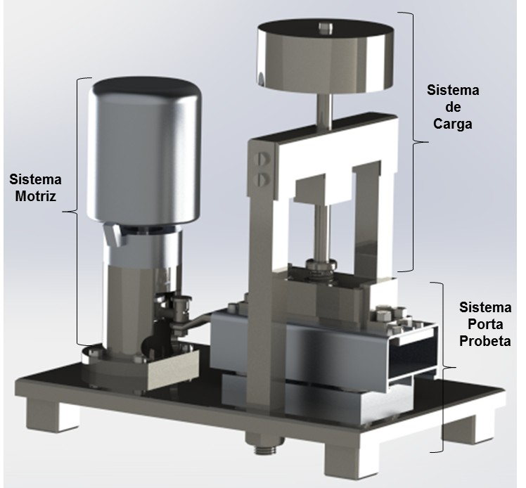
Figura 1 Máquina recíprocante de ensayo de desgaste sobre superficie plana.
Sistema de Porta Probeta
Como se puede apreciar en la figura 2 los componentes del Sistema Porta probeta se encuentran montados sobre la Base pedestal (pieza No.1), que es el elemento que sirve de soporte al resto. En la base pedestal se colocan, por medio de un ajuste con apriete, los cuatro Apoyos inferiores (piezas No.2). Sobre dicha base se ubica a su vez, la Placa de fijación elaborada de aluminio (pieza No.3) unida por medio de cuatro tornillos M6. En esta placa se colocan los cuatro Rodillos guías (pieza No.4), los cuales serán de Policloruro de Vinilo (PVC Rígido). Estos rodillos se sujetan a la placa de fijación mediante el Eje roscado (pieza No.24) de 21mm de longitud. La Placa deslizante (pieza No.5) se desplaza sobre los rodillos y es la que soporta al Porta probeta (pieza No.6). Esta unión se logra con los dos Soportes laterales (pieza No.7) que se fijan mediante tornillos M6.
La probeta a ensayar es de forma rectangular de 50 x 36 mm y es colocada en el interior del porta probeta y sujetada por los Soportes interiores (pieza No.8) con tornillos M5.
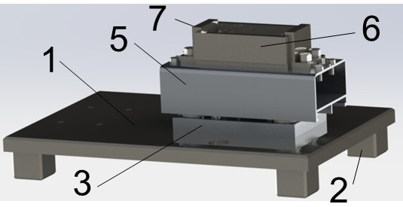 | 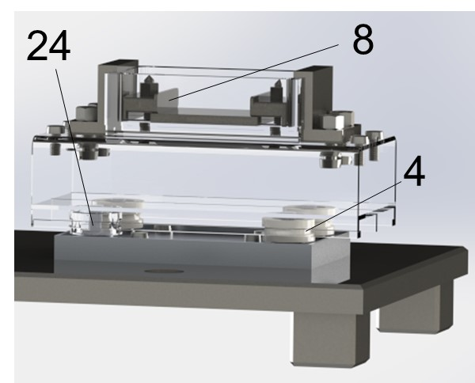
Figura 2 Sistema Porta Probeta
Sistema motriz
Los elementos que componen el Sistema motriz aparecen en la figura 3. El Motor eléctrico (pieza No. 9) de 110V y una Potencia de 0,17kW gira a 14000rpm. El mismo está montado sobre el Soporte cilíndrico (pieza No. 10) que se fija a la base pedestal por cuatro tornillos M6.
Durante el funcionamiento del mecanismo se convierte el movimiento de rotación en traslación mediante una Excéntrica de 5mm (pieza No.23) desplazada con respecto al centro del eje. Esta excéntrica permite que la Biela (pieza No.12) transmita un desplazamiento de hasta 10 mm de la Barra de fijación (pieza No.11) a la placa deslizante, garantizando lo establecido por la Norma ASTM G133-05. La biela se fija a la barra de fijación mediante un Tornillo y Tuerca especial M6 (piezas No.13).
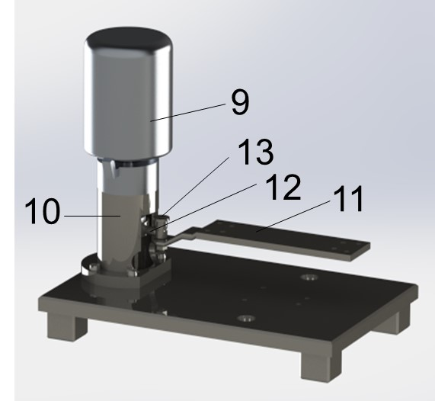 | 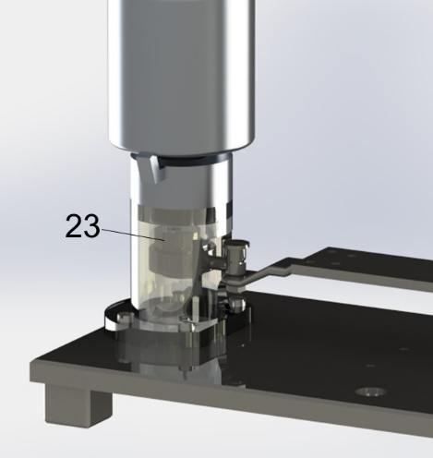
Figura 3 Sistema Motriz
Es importante señalar que el movimiento de la fuente motriz a la probeta se consigue mediante la unión de la barra de fijación a la placa deslizante por cuatro Tornillos M5.
Sistema de aplicación de las cargas
El sistema de cargas necesario para el ensayo está compuesto por los elementos que se muestran en la figura 4. Las dos Columnas (pieza No.14) se fijan a la base pedestal por una Tuerca especial M16 (pieza No.20). El Soporte superior (pieza No.15) se asienta en las columnas y se une a estas por Tornillos M6. El plano del Eje vertical (pieza No.16) se introduce en el soporte superior por el agujero de diámetro 12,5mm y se fija mediante un Prisionero M6.
Las Pesas (piezas No.17) son colocadas sobre el eje y constituyen los elementos que garantizan la aplicación de la fuerza en la punta esférica que actúa sobre la superficie de la muestra colocada en el porta probeta. El material de estas pesas es acero y la forma geométrica cilíndrica. Por tanto, hubo que determinar el diámetro y altura del cilindro a partir del volumen y de la masa calculada, en base a la densidad del acero y la fuerza de gravedad generada por el peso. Estas dimensiones se determinaron en base a los valores de la fuerza que establece la norma G133-05. En este caso se requería aplicar una fuerza de 25N para el procedimiento A, bajo condiciones de temperatura ambiente y 200N para el procedimiento B a una temperatura de 150 ±2°.
En el extremo inferior del eje se encuentra la punta esférica donde se coloca el Buje roscado (pieza No.18), que a su vez permite enroscar exteriormente el Buje Cónico (pieza No19) donde se ubica el Balín (pieza No.21). El balín es centrado por el Disco centrador (pieza No.22) que se ubica dentro del buje cónico (pieza No.19). Todo este subconjunto (eje vertical, bujes: roscado y cónico, balín y disco centrador) conforman la punta esférica que actúa sobre la probeta bajo la acción de la fuerza aplicada.
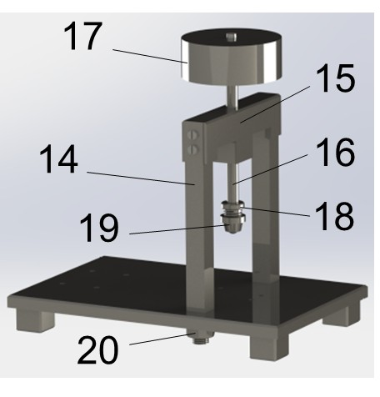 | 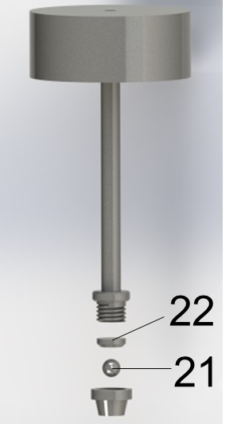
Figura 4 Sistema de aplicación de las cargas
4. Conclusiones
- Se diseñó la máquina tribológica recíprocante empleadas para ensayos de desgaste por deslizamiento, según los requerimientos de la Norma ASTM G133-05. Para su modelación y elaboración de la documentación técnica se empleó el software CAD SolidWorks versión 2018, lo cual garantizó rapidez y precisión en el dimensionamiento.
- La máquina diseñada se estructuró en un módulo de 24 piezas que al ensamblarse no exceden la altura de 310mm, un ancho de 200mm, una longitud de 300 mm y una masa de 15.35 kg aproximadamente.
- Los materiales seleccionados para la fabricación de la máquina y sus componentes parten fundamentalmente de elementos reciclados de acero, y en menor medida aluminio y PVC rígido en el caso específico de los rodillos. En todos los casos se tuvo en cuenta las características de las piezas a diseñar tales como: de explotación, de tecnología y de economía.

5. Referencias bibliográficas
ASTM 2010. G133-05 Standard Test Method for Linearly Reciprocating Ball-on-Flat Sliding practice for Conducting Erosion Tests by Solid Particle Impingement Using Gas Wear.
BERMÚDEZ, R. R. 2015. Diseño y fabricación de máquina para realizar el ensayo de rallado. Tesis de Grado. Universidad de Cienfuegos. Cuba
DOMÍNGUEZ, L. H. 2015. Simulación del rallado de un substrato de aluminio AA6061-T6 para diferentes velocidades de deslizamiento. Tesis de Grado. Facultad de Ingeniería Mecánica e Industrial. Departamento de Ingeniería Mecánica. Universidad Central “Marta Abreu” de Las Villas. Cuba
GOMEZ, M A. 2005. Caracterización de las propiedades tribológicas de los recubrimientos duros. Tesis presentada en opción al título de Doctor. Departament de Física Aplicada I Òptica. Universitat de Barcelona. España Pág. 19.
GONZÁLEZ, J. G. 2013. Desarrollo de un sistema tribológico con movimiento lineal reciprocante. Tesis presentada en opción al título de doctor en ingeniería de materiales.
Universidad Autónoma de Nuevo León. Facultad de Ingeniería Mecánica y Eléctrica. División de estudios de postgrado. México.
HANDBOOK, A. 1990. ASM International Materials Park Ohi. Volumen 18. Friction, Lubrication, and Wear Technology. 10th Edition. Pág. 199,223,234,271,276.
HERNÁNDEZ, J. C. 2011. Métodos de prueba de desgaste por deslizamiento basados en las normas ASTM G133-05 y G99-05. Tesis de Grado. Facultad de Ingeniería Mecánica Eléctrica. Universidad Veracruzana. México.
LEÓN, Y. B. 2013. Diseño y fabricación de máquina de ensayo para desgaste tipo pin -disco abrasivo.Tesis de grado. Facultad de Ingeniería Mecánica. Departamento de Ingeniería Mecánica.Universidad Central Marta Abreu de las Villas. Cuba
MORERA, O. Z. 2013. Diseño y fabricación de máquina de ensayo para desgaste según norma ASTM G 65. Tesis de grado. Departamento de Ingeniería Mecánica. Facultad de Ingeniería Mecánica. Universidad Central Marta Abreu de Las Villas.
RODRIGUEZ, J. R. O. 2010. Reingeniería y Diseño de una Máquina de Indentación Dinámica. Tesis de Grado. Facultad de Ingeniería. Escuela de Ingeniería Mecánica.
Universidad Central de Venezuela.
RODRÍGUEZ, N. G. P. 2016. Metodología para el ensayo de rallado según la Norma ASTM G171-03. Departamento de Ingeniería Mecánica. Facultad de Ingeniería Mecánica e Industrial. Universidad Central «Marta Abreu» de Las Villas.
TORRES, G. R. 2010. Diseño para la manufactura de una máquina tribológica prototipo de movimiento recíprocante para evaluar el desgaste adhesivo. Tesis para obtener el grado en ingeniería de manufactura. Instituto Politécnico Nacional. Escuela Superior de Ingeniería Mecánica y Eléctrica. Sección de estudios y postgrado. México.

